**Naşterea lui Iisus este capul întregii iconomii a Mântuirii**, **este începutul şi rădăcina tuturor bunătăţilor**

**date nouă**

Chiar în titlu, în primul verset, din Evanghelia de la Matei: *„Βίβλος γενέσεως ᾿Ιησοῦ Χριστοῦ, υἱοῦ Δαυῒδ υἱοῦ ᾿Αβραάμ - Cartea nașterii lui Iisus Hristos, fiul lui David, fiul lui Avraam.” ,* ne este arătată taina mântuirii noastre. Sfântul Ioan Gură de Aur, tâlcuind, zice:

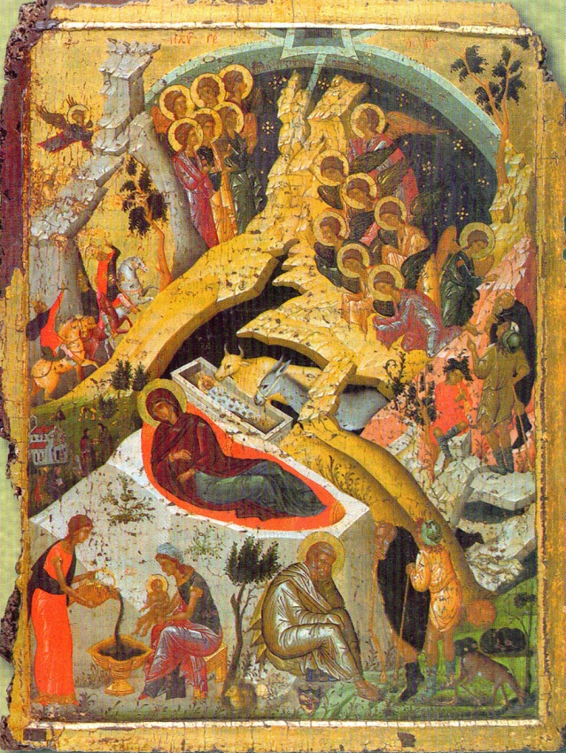„- Dar pentru care pricină evanghe-listul numeşte Evanghelia sa *„Cartea naşterii lui Iisus Hristos”?* Doar nu cuprinde numai naşterea, ci toată iconomia mântuirii neamului omenesc!

- Pentru că **naşterea lui Iisus este capul întregii iconomii a Mântuirii**, pentru că **este începutul şi rădăcina tuturor bunătăţilor date nouă**. După cum Moise îşi intitulează cartea sa *„Cartea cerului si a pământului” (Fac. 2, 4),* deşi nu vorbeşte numai de cer şi de pământ, ci şi de cele ce sunt în ele, tot astfel şi Matei a dat numele cărţii sale de la capul faptelor istorisite în ea. **Lucru plin de uimire, mai presus de nădejde şi de aşteptare este că Dumnezeu S-a făcut om. Odată săvârșit acest lucru, toate celelalte decurg logic şi firesc”[1].**

Dar observăm că acest cuvânt *γενέσεως* nu-l prea mai găsim tradus așa, corect, în edițiile mai noi ale Bibliei. Îl găsim tradus corect în Biblia de la 1688. În Biblia diortosită și redactată de Înalt Prea Sfințitul Mitropolit Bartolomeu Anania îl găsim tradus corect, dar, din păcate, nu ne putem încrede întru totul în ea, pentru că pe alocuri are lipsuri mai mari decât alte ediții noi. Din Epistola I Sobornicească a Sfântului Ioan, capitolul 4, versetul 3, vedem că a fost scos criteriul de deosebire a duhului lui Dumnezeu de duhul lui Antihrist, și anume: *„Χριστὸν ἐν σαρκὶ ἐληλυθότα - Hristos că a venit în trup”* . Înalt Prea Sfinția Sa nu a avut îndeajuns cunoștințe de greacă veche și nu s-a ținut de originalul, care prin purtarea de grijă a Duhului Sfânt, se află în Biserica Ortodoxă Greacă, ci s-a încrezut în cele arătate de protestanți ca fiind originale, precum fac majoritatea „teologilor” acum.

În aceste amândouă locurile, în titlul evangheliei de la Matei, și în versetele: *„Iubiților, să nu credeți pe tot duhul, ci cercetați duhurile de sunt de la Dumnezeu… tot duhul care nu mărturisește pe Iisus Χριστὸν ἐν σαρκὶ ἐληλυθότα -* ***Hristos******că a venit în trup****, de la (din) Dumnezeu nu este; și acela este al lui antihrist, de care ați auzit că va veni, și acum în lume este”* *(I Ioan 4, 1-3)*, ne este arătat clar că mântuirea noastră este în Hristos, *Adevărul lui Dumnezeu*, în Trupul Său –Biserica și că trebuie să fim cu luare aminte să ne unim cu El în acest Trup al Său, să nu ne despărțim în vreun chip de El.

Din Omiliile Sfântului Ioan Gură de Aur înțelegem luminat că mântuirea noastră stă, până la sfârșitul veacurilor, în unirea noastră prin credință cu Hristos, Fiul și Cuvântul lui Dumnezeu. Și că, numai primind cuvântul Lui*„Pocăiţi-vă, că s-a apropiat împărăţia cerurilor” (Matei 4, 17),* celtransmis mai-nainte prin Sfântul Ioan Botezătorul, și atenționarea *„Faceţi roade vrednice de, pocăinţă” (Matei* 3, 1-2, 8), ne putem bucura de El, de Cel ce este Viața noastră.

„Da, zice Sfântul, este un lucru cu totul neobişnuit că Dumnezeul Cel negrăit, Cel retălmăcit, Cel neînţeles, Cel asemenea Tatălui, a primit să vină pe pământ din pântece fecioresc, a primit să Se nască din femeie şi să aibă strămoşi pe David şi pe Avraam. Dar pentru ce spun pe David şi pe Avraam? Lucru plin cu totul de spaimă şi uimire este că a avut strămoşi pe acele femei păcătoase despre care am vorbit mai înainte. Când auzi acestea, ridică capul sus! Nu te gândi la ceva umilitor. Dimpotrivă, minunează-te că, fiind Fiu al Dumnezeului celui fără de început şi ade­vărat Fiu, a primit să audă spunându-i-se Fiu al lui David, pentru ca pe tine să te facă fiu al lui Dumnezeu! A primit să Se facă rob Tatălui, pentru ca ţie, robului, să-ţi facă Tată pe Stăpânul.

Ai văzut chiar din primele cuvinte ale Evangheliei cum sunt Evan­gheliile! Dacă te îndoieşti că ai să ajungi fiu al lui Dumnezeu, atunci încredinţează-te de aceasta prin aceea că Fiul lui Dumnezeu S-a făcut Fiu al Omului. Pentru că este cu mult mai greu pentru mintea ome­nească să înţeleagă că Dumnezeu S-a făcut om, decât să înţeleagă ca omul să ajungă fiu al lui Dumnezeu. Aşadar când auzi că Fiul lui Dum­nezeu este Fiu al lui David şi al lui Avraam, nu te îndoi că şi tu, fiu al lui Adam, vei fi fiu al lui Dumnezeu. Că **Fiul lui Dumnezeu nu S-ar fi sme­rit în zadar şi în deşert atât de mult, dacă n-ar fi vrut să ne înalţe pe noi. S-a născut după trup, ca tu să te naşti după Duh; S-a născut din femeie, ca tu să încetezi de a mai fi fiu al femeii. Pentru aceasta Fiul lui Dumne­zeu a avut o îndoită naştere: una asemenea nouă, şi alta mai presus de noi. Pentru că S-a născut din femeie, Se aseamănă cu noi; dar pentru că nu S-a născut nici din sânge, nici din voinţa trupului sau a bărbatului (Ioan 1, 13), ci de la Duhul Sfânt, ne arată naşterea cea mai presus de noi, naşterea cea viitoare, pe care ne-o va dărui nouă de la Duhul.** Toate celelalte fapte ale Fiului lui Dumnezeu au fost la fel. Botezul Domnului de pildă. Avea şi ceva vechi, dar avea şi ceva nou. Botezarea Lui de către profet a ară­tat vechiul, iar pogorârea Duhului a vădit noul. După cum un om care stă la mijloc între doi oameni îi uneşte pe aceştia întinzându-și mâinile şi spre unul şi spre altul, tot astfel şi Fiul lui Dumnezeu a unit firea cea veche cu cea nouă, firea dumnezeiască cu cea omenească, pe cele ale Lui cu cele ale noastre.

Ai văzut cât de străfulgerătoare este cetatea în care ai să intri? Ai văzutcâtă strălucire au chiar primele cuvinte ale Evangheliei? Ai văzut că ţi**-**aarătat pe împărat, ca într-o tabără, îmbrăcat în acelaşi trup ca şi tine?Ştii doar că, în tabără, împăratul nu poartă totdeauna semnele demnităţiisale; dezbracă purpura, dă jos de pe cap coroana şi îmbracă adeseori haină de ostaş; face asta ca să nu fie recunoscut, ca să nu atragă pe duşmani asupra sa. Împăratul nostru dimpotrivă: îmbracă trupul nostru cu totul pentru alt scop: vrea să fie necunoscut, să nu facă pe duş­man să fugă de luptă şi să nu tulbure pe ostaşii Săi. Că împăratul nostru a căutat să mântuie, nu să înspăimânte. Din pricina aceasta Evanghelia chiar de la început L-a numit cu acest nume, spunându-I Iisus. Numele Iisus nu este un nume elinesc, ci ebraic, care tâlcuit în limba greacă înseamnă Sotir, adică Mântuitor; şi se numeşte Mântuitor, pentru că a mântuit pe poporul Său.

Ai văzut cum evanghelistul Matei a întraripat pe ascultător, deşi a rostit cuvinte foarte cunoscute? Ai văzut cum prin ele ne-a făcut să ne gândim la lucruri pe care nici nu le bănuiam? Numele de Iisus şi de Mântuitor erau foarte cunoscute la iudei. Şi pentru că faptele viitoare aleDomnului Iisus aveau să fie neobişnuite, de aceea numele acesta a fost purtat şi de altul, de Iisus al lui Navi, preînchipuire a Domnului Iisus, ca de la început să se înlăture orice tulburare ce ar fi putut fi pro­vocată de un nume nou. În Scriptură se spune că Iisus al lui Navi, urmând lui Moise, a dus pe poporul iudeu în pământul făgăduinţei. Aceasta e preînchipuire. Iată acum şi faptul! Iisus al lui Navi a dus pe poporul iudeu în pământul făgăduinţei; Domnul Iisus a dus pe poporul Săuîn cer şi la bunătăţile cele cereşti.”[2].

Cine nu înțelege acum că dacă Cuvântul lui Dumnezeu nu lua trup și nu ne unea cu El în trupul Său noi nu aveam cum să ne mântuim, și că acest trup al Său, luat din Maica Domnului și îndumnezeit, este Biserica?

Cercetându-ne, cu duhul în Biserică, realizăm că nu am înțeles acest nespus de mare dar și vedem marea datorie pe care o avem de al trăi și mărturisi prin viața și cuvântul nostru (Marcu 16, 15-16, Ioan 17, 19-26).

Cu cât ajungem, prin harul lui Dumnezeu, să ne cunoaștem starea noastră de păcătoșenie înțelegem că mântuirea noastră nu era posibilă și că acum nu aveam cum să fim de nu venea Hristos, Domnul nostru și de nu ne unea cu El în Trupul Său – Biserica.

*Dumnezeului nostru slavă în Biserica cea întru Hristos Iisus în toate neamurile veacului veacurilor. Amin.*

1. PSB 23, Omilii la Matei, Omilia II, Cap. III, p. 30.
2. Ibidem, Omilia II, Cap. II.